Fernando Galindo-Rubio
La actividad en Tiktok de los medios impresos en España
The activity in Tiktok of the print media in Spain
8
ARTÍCULO
Universidad Pontificia de Salamanca

Fernando Galindo Rubio es Profesor Titular de Tecnología de la Comunicación. En la UPSA ha impartido, desde 1994, materias relacionadas con el ámbito genérico de las Tecnologías de la Información y la Comunicación y específicamente en el contexto de la Innovación Tecnológica Audiovisual. Está acreditado como Profesor Titular por la ANECA y ha impartido docencia de grado, post-grado y doctorado en varias universidades y centros educativos de España y Portugal. La producción investigadora se ha plasmado en el reconocimiento de dos sexenios de investigación por la CNEAI, en la dirección y participación en más de una docena de proyectos de investigación competitivos regionales, nacionales e internacionales y en la publicación de artículos en revistas científicas de España, Chile, Venezuela, Colombia, Perú, EE.UU. y Portugal. Además, es coautor de cuatro asientos en el Registro de la Propiedad Intelectual, fruto de su labor en investigación e innovación. Actualmente, es el Decano de la Facultad de Comunicación de la UPSA.
fgalindoru@upsa.es
ORCID: https://orcid.org/my-orcid?orcid=0000-0001-6203-6998

Ángel Fuentes-Nevado
Universidad Pontificia de Salamanca

Graduado en Periodismo por la Universidad Pontificia de Salamanca y Máster en Comunicación Política por la Universidad Nebrija. Analista de Inteligencia Política y Asuntos Públicos en la consultora Thinking Heads. Investigador en las áreas de Innovación tecnológica en comunicación, Redes sociales y Nuevas formas de comunicación periodística.

afuentesne@upsa.es
ORCID: https://orcid.org/my-orcid?orcid=0000-0001-8136-0902

OBRA DIGITAL, Núm. 24, Diciembre 2023, pp. 147-165, e-ISSN 2014-5039
DOI: https://doi.org/10.25029/od.2023.377.24

147

Fernando Suárez-Carballo
Universidad Pontificia de Salamanca

Profesor Titular de Dirección de Arte en la Facultad de Comunicación de la Universidad Pontificia de Salamanca. Doctor en Ciencias de la Información. Posee la acreditación de Profesor Titular por la ANECA. Desde el año 2000, imparte diferentes asignaturas vinculadas al diseño gráfico y la comunicación visual, disciplinas en las que centra su actividad investigadora contrastada con dos sexenios de investigación CNEAI.

fsuarezca@upsa.es
ORCID: https://orcid.org/my-orcid?orcid=0000-0001-7498-6595 RECIBIDO: 2023-04-17 / ACEPTADO: 2023-07-19

Resumen:
La red social TikTok se presenta como un for- mato de comunicación preponderantemente de entretenimiento no solo para las generacio- nes más jóvenes, sino para un público cada vez más seducido por los algoritmos de recomen- dación. En este contexto, los medios de infor- mación tradicionales plantean sus estrategias de desembarco en TikTok, conscientes de que en ella están ahora las audiencias futuras a las que poder fidelizar.
Esta investigación tiene como principal objetivo revisar la actividad de los principales medios impresos de España. Se pretende analizar si el uso de TikTok de los medios impresos en Espa- ña es o no significativo, si existe una profesio- nalización estratégica de la actividad editorial de estos medios y, finalmente, si esta actividad se realiza ad hoc, en función de las peculiarida- des de la plataforma o si la dinámica es el re- ciclado de contenido del medio principal. Para ello, se revisarán los posts publicados en la red social por las principales cabeceras nacionales: El País, El Mundo, ABC, La Vanguardia y La Ra- zón, en una secuencia temporal concreta que establece un análisis comparativo entre los principales hitos de interacción que proporcio- na dicha red social.

Las principales conclusiones establecen cómo existe un intento mayor de lo esperado en la actividad que los medios impresos plantean en TikTok. Sin embargo, a pesar de ello, es una ac- tividad poco profesionalizada y reflexionada, ya que no existe una pauta clara de publicación, continuidad o producción específica, sino más bien un contenedor más en el que volcar con- tenido ya producido.
Palabras clave: TikTok, Tecnología, Periodis- mo, Redes Sociales, Información

Abstract:
The social media platform TikTok presents it- self as a predominantly entertainment-focused communication format, not only for younger generations but also for an increasingly capti- vated audience enticed by recommendation algorithms. In this context, traditional media outlets are formulating their strategies to es- tablish a presence on TikTok, fully aware that the future audiences to be engaged are now on this platform.
This research aims to primarily examine the ac- tivity of the major print media outlets in Spain. The objective is to analyze whether the use of TikTok by print media outlets in Spain is signi-

148 La actividad en Tiktok de los medios impresos en España
148

ficant or not, whether there is a strategic pro- fessionalization of their editorial activity, and finally, whether this activity is tailo red to the pe- culiarities of the platform or if it simply involves recycling content from their main medium. To achieve this, the posts published on the social network by the leading national newspapers— El País, El Mundo, ABC, La Vanguardia, and La Razón—will be reviewed in a specific chrono- logical sequence, establishing a comparative analysis of the main interaction milestones pro- vided by the platform.

1. INTRODUCCIÓN
Lejos de ser un fenómeno estático, el desarro- llo y evolución de las redes sociales aglutina cada vez más espacio en el ecosistema comu- nicacional de la sociedad.
Facebook sigue siendo una de las re- des sociales más utilizadas en general, pero su influencia en el periodismo está disminuyendo a medida que cam- bia su enfoque lejos de las noticias. También enfrenta nuevos desafíos de redes establecidas como YouTube y redes enfocadas en la juventud, como TikTok. La red social de propiedad chi- na alcanza al 44% de las personas de 18 a 24 años en los diferentes merca- dos y al 20% en noticias. (Newman et al., 2023, p.10)
Cada cierto tiempo, surgen nuevas propuestas que modifican de forma sustancial la percep- ción, y con ella lo estudiado, de lo que las redes de comunicación significan para este ámbito de estudio:
Las redes sociales han transformado el escenario comunicativo, forzando a los nuevos medios a adaptarse a sus lógicas (van Dijck & Poell, 2013) y refor- mulando el modelo periodístico (Bell &
The main conclusions establish that there is a greater attempt than expected in the activity that print media outlets engage in on TikTok. However, despite this, the activity is not highly professionalized or well-thought-out, as there is no clear pattern of publication, continuity, or specific production. Instead, TikTok serves more as a container where already produced content is poured into.
Keywords: TikTok, Technology, Journalism, Social Networks, Information

Owen, 2017) […] Además, los medios se han adaptado a las dinámicas efí- meras de Instagram (Vázquez-Herrero et al., 2019), experimentado con Snap- chat para conseguir nuevas audiencias con sus noticias (Lee, 2019), desarro- llado estrategias en aplicaciones priva- das de mensajería instantánea como Whatsapp (Boczek & Koeppers, 2020) y están observando como plataformas tales como Twitch están renovando las formas de consumo de contenido en streaming (Bingham, 2020). (Negreira, Vázquez y López, 2022, p.1)
En esa misma línea, y a pesar de la poca exis- tencia de literatura académica al respecto, hay autores como Vázquez, Negreira y López (2022), que mencionan textos como el de Lewis et al. (2014) o el de Xia et al. (2020) para refor- zar la vinculación cada vez más relevante entre el medio de comunicación y la audiencia, para construir una relación recíproca. Este concepto es determinante para entender el porqué los medios tradicionales buscan la comunicación con sus públicos a través de las redes sociales en lo que Hill y Bradshaw (2018) denominan So- cial First o Social Only.
En este constante crecimiento y cambio de re- glas de juego de las propias redes sociales, la

Fernando Galindo-Rubio, Ángel Fuentes-Nevado, Fernando Suárez-Carballo
149

149

gran mayoría de los actores se esfuerzan en integrar en sus estrategias de comunicación perfiles para garantizar su presencia en las mis- mas (Ekström y Westlund, 2019). Sin embargo, este ambicioso intento no se ve respaldado, en la mayoría de los casos, por una visión clara de qué, cómo, cuándo y por qué publicar con- tenidos. Es más, lo habitual es repetir la cos- tumbre, cuya falta de eficacia ya ha quedado evidenciada en múltiples ocasiones (Galindo, 2012), de reutilizar contenido procedente de otros medios, para llenar, sin propósitos defini- dos los feeds de dichas redes sociales.
De la misma manera que se puede asociar, en términos generales, un rango de edad a cada una de las redes sociales, existe un cambio ge- neracional en la intención comunicativa y en la propuesta formal, en función de cada una de las redes sociales. No solo por el planteamien- to técnico de estas, sino por la propia finalidad con la que se publica y se consume.
Su lógica de redes sociales modifica los procesos de producción, distribución y uso de los medios (Klinger y Svensson, 2015), de modo que los medios em- plean los valores noticiosos y las téc- nicas narrativas que mejor funcionan en cada plataforma (Strömbäck, 2008; Welbers y Opgenhaffen, 2019). (Váz- quez, Negreira, y López, 2022, p.1719)
Así, se constata la pervivencia de una cultura comunicativa preexistente: las generaciones de más edad, relacionadas con Facebook, usan esta red de manera ampliamente descriptiva, con textos largos y profusión de imágenes. La intención es la permanencia del contenido. Si un usuario nuevo llega al perfil de otro usuario, podrá ver aquello que publicó hace un tiempo: viajes, celebraciones, logros. Componen algo parecido a un álbum de vida que precisa estar disponible porque la intención es la de ofrecer
una imagen global determinada y acumulativa del usuario (Marcelino, 2015)
En cambio, las redes sociales que se podrían considerar de segunda generación como Snap- chat, Instagram (en su vertiente de las Stories), TikTok, o más recientemente, BeReal, apuestan por un ecosistema comunicativo frontalmente opuesto al anterior. Lejos de buscar la per- manencia del contenido, se busca lo efímero, lo transitorio. Y como tal, por tanto, no parece exigir demasiada organización ni a nivel formal ni a nivel de contenido. Manda lo excesivo, lo espontáneo, lo divertido (Lozano, Mira y Gil, 2023). Prima el aquí y ahora, sin más intención que un consumo de usar y tirar.
Según el Global Overview Report (Kemp, 2023), el 41% de los navegantes presentes en TikTok tienen entre 16 y 25 años, por lo que está red social ha despertado el interés de muchas em- presas que ven en la plataforma una oportuni- dad única para llegar a audiencias de jóvenes; en concreto, a la generación Z. Una generación se define como un “grupo de edad que ha com- partido un conjunto único de experiencias for- mativas que los diferencian de aquellos que les precedieron” (Chirinos, 2009 p. 137). La gene- ración Z se define concretamente como “aque- llos individuos que nacieron en la era digital y son usuarios permanentes de las tecnologías con una habilidad perfeccionada” (Prensky, 2001 p. 19).
Del mismo modo que sucede con las redes sociales, se puede afirmar que existe una im- portante diferencia en el consumo de los me- dios de comunicación de masas generalistas: prensa, radio, televisión y medios digitales en- tre las distintas generaciones. Si las horquillas de edad más maduras sugieren un consumo alto de los medios tradicionales, heredado de la costumbre previa a la eclosión de Internet o las redes sociales, es también significativo que los más jóvenes están dejando de consumir di-

150 La actividad en Tiktok de los medios impresos en España
150

chos referentes a cambio del consumo de re- des sociales y de plataformas de streaming de música y video on demand.
Los grupos más jóvenes en todas partes mues- tran una conexión más débil con los propios sitios web y aplicaciones de las marcas de noti- cias, prefiriendo acceder a las noticias a través de rutas alternativas como las redes sociales, los motores de búsqueda o los agregadores móviles. (Newman et al., 2023).
Con este grupo de premisas se inicia esta in- vestigación, que tiene por objeto observar la manera en la que los medios de comunicación de España utilizan la red social TikTok dentro de su estrategia comunicativa o informativa. Para ello, se va a realizar un análisis comparativo de los contenidos publicados en los perfiles de Ti- kTok de los principales medios impresos espa- ñoles desde su creación, valorando la cantidad, la periodicidad, el formato y el contenido de dicha actividad.

2.- MEDIOS INFORMATIVOS Y TIKTOK
Los medios informativos y los profesionales de la información se encuentran ante un escena- rio de incertidumbre generado por las redes sociales y los nuevos hábitos de consumo. “En los diferentes mercados, solo alrededor de un quinto de los encuestados (22%) dice que pre- fiere comenzar su viaje de noticias con un sitio web o una aplicación” (Newman et al., 2023, p. 11)
Durante los últimos años, han tenido que adap- tarse a plataformas como Instagram, Snapchat o WhatsApp y ahora es el momento de hacer lo mismo con TikTok, que “ha irrumpido en el mercado internacional con una lógica y un lenguaje propios” (Negreira-Rey et al., 2022, p. 146). Estos le han valido para situarse como una de las redes más populares del mundo.
No es casualidad que esta plataforma tenga el uso de la imagen como vehículo principal de comunicación. El avance tecnológico de los últimos años se ha traducido en mejores conexiones a internet y mejores cámaras, lo que ha fomentado un incremento en la toma y visualización de imágenes y vídeos. Tanto es así que, según Pellicer (2020, s.p.), “la televisión convencional está pasando a un segundo pla- no y los nuevos consumidores se pasan a esta nueva televisión que son canales como TikTok o Instagram”.
TikTok se ha convertido en un modelo alterna- tivo de negocio para los medios informativos; aunque, como indica Clavijo (2021), las carac- terísticas del soporte obligan a los periodistas a desarrollar otro tipo de contenidos comple- tamente diferente al que venían produciendo en otras redes sociales. Newman et al. (2021) señalan que los medios de comunicación tie- nen el reto de captar la atención de los usua- rios de TikTok, que principalmente utilizan la plataforma para entretenerse y donde tienen mayor peso e interés las personalidades que las noticias convencionales. Esto es contrario a lo que ocurre en otras redes como Twitter.
En cuanto a las noticias, las audiencias dicen prestar más atención a celebri- dades, influencers y personalidades de las redes sociales que a los periodis- tas en redes como TikTok, Instagram y Snapchat. Esto contrasta en gran medida con Facebook y Twitter, don- de los medios de comunicación y los periodistas siguen siendo centrales en la conversación. (Newman et al., 2023, p. 10)
El auge de la plataforma entre el público joven ha llamado la atención a la prensa, que “bus- ca su lugar en esta plataforma emergente” (Si- dorenko y Herranz, 2020, s.p.). Se adapta su contenido a través de una renovación de su

lenguaje. Además, Negreira-Rey et al. (2022) apuntan que los medios se han dado cuenta de que TikTok no es un compartimento estan- co de la información y que desde ella también se pueden transferir audiencias a otras plata- formas para ampliar los contenidos periodís- ticos, lo cual abre aún más vías de desarro- llo. Por lo tanto, la audiencia y la influencia que pueda generar cualquier medio se diluye ante una amplia oferta. Por eso, Brems et al. (2017) subrayan que uno de los principales objetivos de los medios informativos es el de producir una marca personal con la que alcanzar más visibilidad y atraer nuevas audiencias.

2.1 PRESENCIA DE LOS MEDIOS DE INFORMACIÓN EN TIKTOK EN ESPAÑA
En 2022, por primera vez y según la Asociación para la Investigación de Medios de Comunica- ción (AIMC), la televisión ya no es el medio de mayor consumo. Este se ha desplazado a In- ternet: 84,3% de la población consume Inter- net frente al 83,3% de la televisión (Vara et al. 2023). Esta cifra reafirma la tendencia de los últimos años, que presagiaba este hecho. Las redes sociales se posicionan un escalón por detrás, pero ya superan a las emisoras de radio y a la prensa tradicional. En el contexto infor- mativo, sucede de la misma forma, a pesar de que:
La confianza en las noticias ha dismi- nuido, en todos los mercados, en 2 puntos porcentuales en el último año, revirtiendo en muchos países las ga- nancias obtenidas en el punto álgido de la pandemia de coronavirus. En promedio, cuatro de cada diez per- sonas en nuestra muestra total (40%) dicen que confían en la mayoría de las noticias la mayor parte del tiempo. (Newman et al., 2023, p. 11).
En el caso concreto de España, “la confianza en las noticias se mantiene en su nivel más bajo desde 2015” (Negredo et al., 2021, p. 102).
Ante la pérdida de confianza, que tiene su máxima expresión en la polarización política expresada en los mensajes vertidos en las re- des sociales, los medios de comunicación es- peran ver en TikTok una nueva vía para atraer al público y obtener mayores cotas de repercu- sión. Aquí:
Adoptan las opciones más participati- vas, agradables y personalizadas que se ofrecen a través de las plataformas, a menudo mirando más allá de las pla- taformas heredadas hacia las nuevas participantes (muchos de los cuales generan pocas referencias a las noti- cias y no priorizan las noticias) (New- man et al., 2023, p. 11)
De hecho, la mayoría de medios que han dado el salto a TikTok en busca de nueva audiencia ha conseguido un notable número de segui- dores. Esta red social goza de un gran atrac- tivo mediático debido a que, como señala Sa- bin-Darget (2022), España tuvo 8,8 millones de usuarios activos mensuales en TikTok en 2021.

INVESTIGACIÓN
Este artículo expone los resultados de una in- vestigación realizada en el primer semestre de 2022, que consiste en la realización de un aná- lisis comparativo del contenido dispuesto en la red social TikTok por los principales medios de comunicación españoles. Por la limitación espacial de esta convocatoria y por el interés de los resultados, se recogen en este artículo los datos referidos a la actividad en TikTok de los principales medios impresos generalistas, lo que deja para posteriores publicaciones el resto del panorama mediático.

OBJETIVOS DE INVESTIGACIÓN
- Describir la actividad comunicativa en el ám- bito de la información en la red social TikTok de los principales medios impresos españo- les.
- Evaluar la interacción de la audiencia con las publicaciones de los principales medios im- presos españoles en TikTok.
- Analizar las estrategias de producción de contenido específico para TikTok en función de las peculiaridades técnicas de este canal.

HIPÓTESIS
La investigación se plantea con el propósito de verificar las siguientes hipótesis:
H1: El uso profesional de las cuentas de TikTok por los principales medios de comunicación impresos españoles es aún poco significativo y apenas está profesionalizado.
H2: El uso profesional de las cuentas de TikTok por los principales medios de comunicación impresos españoles no adopta dinámicas de publicación conducidas por parámetros pro- pios de la actividad editorial de los medios tra- dicionales tales como la periodicidad, la organi- zación temática o la coherencia de contenidos.
H3: No se percibe en la actividad de las cuentas de TikTok de los medios impresos españoles una estrategia que se pueda definir como de- sarrollada a partir de las peculiaridades de la red social, sino que se reutiliza y/o adapta ma- terial ya producido.

METODOLOGÍA
La metodología del presente trabajo se sos- tiene en el análisis comparativo de la actividad que llevan en la red social TikTok los medios de prensa generalista españoles con mayor tradi-
ción. Estos son: El País, El Mundo, La Vanguar- dia, ABC y La Razón.
El análisis se realizará a partir de una metodo- logía cuantitativa que permitirá el análisis com- parativo tanto de cada uno de los medios de manera independiente, al observar su número de seguidores y la periodicidad con la que pu- blican contenido, el número de visualizaciones y la cantidad de ‘me gustas’, comentarios, veces que se ha compartido y guardado cada uno de los diez Tiktoks escogidos de manera aleatoria como muestra para la investigación. Posterior- mente, se hará una comparación entre los me- dios estudiados, utilizando ese mismo listado de variables.
El muestreo realizado en el presente trabajo abarca el periodo comprendido entre el 1 y el 25 de junio de 2022, fechas en las que se pudo comprobar que todos estos medios de la pren- sa generalista española no solo contaban con un perfil en TikTok, sino que tuvieron una acti- vidad de publicación sostenida. Los diez tiktoks de cada uno de los medios participantes en el análisis han sido seleccionados al azar con la ayuda de una herramienta de muestreo alea- torio simple que ofrece la página web WinEpi.
El aspecto formal de los tiktoks seleccionados puede apreciarse en las imágenes del Anexo I y pueden ser visualizados en los perfiles del medio:
EL PAÍS: https://www.tiktok.com/@elpais
EL MUNDO: https://www.tiktok.com/@elmun- do.es?lang=es
LA VANGUARDIA: https://www.tiktok.com/@la- vanguardia?lang=es
ABC: https://www.tiktok.com/@abc.es?lang=es
LA RAZÓN: https://www.tiktok.com/@larazon. es?lang=es

RESULTADOS
Para la exposición de los resultados se han es- tablecido tres análisis: la frecuencia de publica- ción, la tipología productiva y las interacciones de los usuarios del perfil.

FRECUENCIA DE PUBLICACIÓN
El País es el periódico español generalista con más lectores diarios, tal y como indica en la 1a ola del EGM de 2022. Sin embargo, en TikTok deja de ser el medio más relevante en favor de El Mundo, medio que durante los seis primeros meses del año también ha sido el que más pu- blicaciones ha realizado con un total de 255. En segundo lugar se encuentra La Razón con 124 publicaciones; la tercera cuenta es la de El País, con 73; en cuarto puesto está La Vanguardia, con 63; y por último, ABC, que tiene 48 publi- caciones. De todos modos, hay que tener es- pecial cuidado al tratar estos datos, ya que La Vanguardia comenzó su actividad en febrero de 2022, el diario La Razón a mediados de abril y el ABC tan sólo publica desde el 6 de junio de ese mismo año. Si se observa la Tabla 1, tam- bién es posible apreciar que el diario ABC, a pe- sar de que junio fue su primer mes en TikTok, a fecha de 25 de junio, se situaba como el tercer medio con mayor número de publicaciones en un mes. (Figura 1)
El periódico El País, que inició su andadura en TikTok el 11 de noviembre de 2021, cuen- ta con una comunidad de 25.100 seguidores. En cuanto al volumen y la periodicidad con la que publican, se puede ver que no tiene mar- cado un criterio estricto de periodicidad o de volumen de publicaciones por mes. En cuanto al número de las mismas, el periódico El País, entre enero y junio de 2022, publicó una media de 11 vídeos al mes, cifra que se ha incremen- tado de manera progresiva hasta los máximos
Tabla 1
Frecuencia de Publicación

Frecuencia de Publicación
 | Ene- ro | Fe- bre- ro | Mar- zo | Abril | Mayo | Ju- nio | To- tal
El país | 7 | 7 | 17 | 11 | 13 | 18 | 73
El mun- do | 26 | 31 | 57 | 41 | 51 | 49 | 255
La van- guar- dia | NO | 2 | 20 | 8 | 19 | 14 | 63
ABC | NO | NO | NO | NO | NO | 48 | 48
La razón | NO | NO | 20 | 42 | 51 | 11 | 124
Nota: Elaboración propia

del mes de junio: 18 vídeos. Durante este pe- riodo, han publicado tiktoks regularmente. Dos videos han sido el máximo de contenido subi- do en un día; además, nunca superó más de cinco días entre una y otra publicación.
El Mundo, que abrió su perfil en TikTok el 14 de mayo de 2021, en junio de 2022 ya te- nía 311.000 seguidores. El número de publica- ciones al mes que realizó El Mundo entre enero y junio del año 2022 fue de 255. El volumen de publicaciones es regular y se puede considerar elevado. Tanto es así que publican todos los días como mínimo un tiktok, e incluso llegan a los tres videos diarios en ciertas ocasiones. Tal cantidad de publicaciones, además de haber sido el primer medio de prensa generalista en haber creado una cuenta en TikTok, hacen de El Mundo el medio escrito español con más seguidores en la red social china, con más de
280.000 usuarios de diferencia respecto al se- gundo, El País.

Figura 1
Frecuencia de Publicación
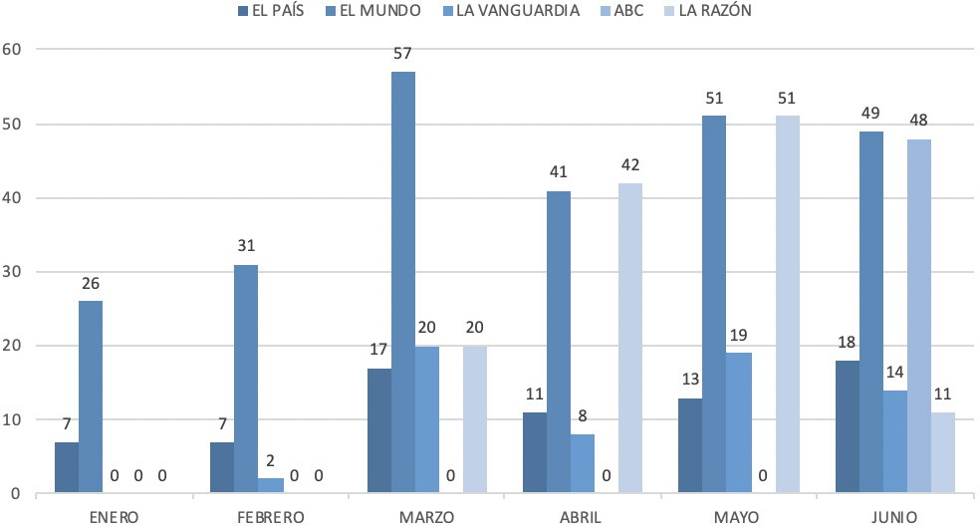
Nota: Elaboración propia

La Vanguardia cuenta con 15.300 seguidores en TikTok y dio el salto a esta red social el 25 de febrero de 2022, por eso no se dispone de datos de publicaciones en enero y solo dos en febrero. Durante el periodo de tiempo que lleva en las plataformas, se han publicado 63 tiktoks. Si se selecciona únicamente los meses completos que el periódico ha estado presente en la red social asiática, se obtiene una media de quince mensuales. En cuanto a su periodi- cidad, La Vanguardia no crea contenido diaria- mente; es más, muchos días del mes no hay contenido nuevo, pero sí aseguran mínimo cuatro publicaciones por semana. Hay que se- ñalar también que el máximo número de pu- blicaciones en un mismo día ha sido dos y el máximo tiempo transcurrido entre uno y otro video ha sido de cuatro días.
El diario ABC es el que más ha tardado en llegar a TikTok. Lo ha hecho el 6 de junio de 2022 y en menos de un mes ha conseguido 2721 segui- dores y ha publicado 48 vídeos, una cifra muy considerable que tan solo es superada por El Mundo, que es el más seguido y el que más tiempo lleva en la plataforma. Los datos ob-
tenidos son escasos para poder hablar de la media de publicaciones mensuales, pero sí se pueden considerar las cifras del mes de junio para hablar de la periodicidad y volumen de contenidos que publica el ABC en TikTok. El 13 de junio llegó a publicar seis vídeos, la máxima cantidad hasta la fecha en un solo día. Por otro lado, el máximo periodo de tiempo sin publicar ha sido de seis días.
La Razón comenzó su presencia en TikTok el 17 de marzo de 2022 y en junio del mismo año ya tenía 2859 seguidores. Al comenzar su an- dadura en la red social a mediados de marzo, el análisis sobre la periodicidad y el promedio de publicaciones mensuales es menos amplio que en algún otro caso, pues solo hay datos de dos meses completos (abril y mayo) en los que se ha observado la actividad del diario La Razón en TikTok. Si se considera ambos meses, se re- vela un promedio de publicaciones de 46. En cuanto a la periodicidad, La Razón ha publicado once tiktoks durante el mes de junio y ha subi- do como máximo a la red social dos de estos en un solo día. El plazo más amplio de tiempo entre publicaciones ha sido de tres días.

3.4.2.- TIPO DE PUBLICACIÓN EN FUNCIÓN DEL
ORIGEN PRODUCTIVO
Cabe ahora analizar si, para producir el conte- nido de las publicaciones, se ha aprovechado de la primera producción natural del medio, es decir, la pieza del medio impreso. Se bus- ca analizar si, a partir de esa pieza periodística, se produce una entrada en TikTok; o, por otro lado, la opción es que se haya producido una pieza ad hoc, pensando en las peculiaridades del medio.
Para diferenciar esas entradas y componer esta tabla, se considerará entrada ad hoc a aquella en la que, de modo explícito, bien con la introducción de un presentador tanto en plano como en fuera de campo, se genera un contenido nuevo que no se puede consumir en otro medio, como el impreso o el digital deriva- do. Y por oposición, se considerará contenido reciclado aquel que proviene de una pieza ya publicada en cualquiera de las manifestaciones editoriales del medio. (Tabla 2 y figura 2)
Al valorar estos datos, se puede apreciar cómo El País es el medio que más recicla su conte- nido (Fig.2). Son piezas compuestas en un in- tento de recrear los mensajes con un diseño compositivo similar al del medio digital, pero siguen estilos visuales propios de la red social.
Destacan los intentos tanto de ABC como de La Razón a la hora de confeccionar piezas ex- presas para la TikTok. El primero lo hace al in- troducir la figura de un presentador (Fermín Canas) y el segundo con un presentador fuera de campo que pregunta a celebridades en un claro intento de hacer una sección “Preguntas Razonables”, que anime al espectador a repetir contenido.
El resto de los medios, aproximadamente en un tercio de las ocasiones, genera contenido nuevo específico. Además, en torno al 70% de
Tabla 2
Tipo de Contenido en función de su origen productivo

Tipo de contenido en función de su origen productivo
 | Reciclados | AD-HOC | Nº de los Tiktoks AD-HOC
El país | 8 | 2 | 2 y 7
El mundo | 7 | 3 | 1, 5 y 8
La van- guardia | 7 | 3 | 1, 5 y 10
ABC | 5 | 5 | 1,2,6,9 y  10
La razón | 6 | 4 | 5,6,7 y 9
Nota: Elaboración propia

las ocasiones, lo hacen con una sencilla confec- ción de imagen más un titular sombreado para aumentar el contraste, sin movimiento ni voz en off.

3.4.3.- INTERACCIONES
En los siguientes apartados se presentan los resultados de las principales formas de interac- ción con la plataforma: visualizaciones, me gus- ta, guardados, compartidos y comentarios. La tabla completa con todos los datos de dichas acciones de uso se puede revisar en el Anexo II.
En una primera valoración Tabla 3, se obser- va cómo el diario El Mundo se alza en primer lu- gar, tanto en número de visualizaciones, como en me gusta y veces que se han guardado sus videos. El segundo puesto, en cuanto a visuali- zaciones, lo ocupa el periódico ABC, que a su vez se posiciona como el primer medio con más comentarios y veces que se ha comparti- do un video; sin embargo, en veces que se ha- guardado un video y me gusta, ocupa la quinta posición. En el tercer lugar en cuanto a visuali- zaciones se encuentra La Vanguardia, seguido por El País, y en último lugar, La Razón.

Figura 2
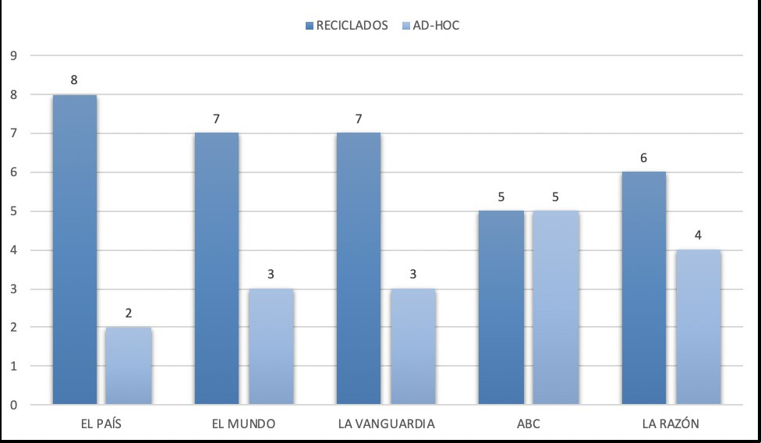
Tipo de Contenido en función de su origen productivo
Nota: Elaboración propia

Tabla 3
Resumen de las interacciones
Frecuencia de Publicación
 | Visua- lizacio- nes/1000 | Me gusta  /100 | Co- men- tarios | Guar- dado  /10 | Com- parti- do  /10
El país | 1.114 | 388 | 2.158 | 193 | 134
El mun- do | 1.831 | 1.184 | 2.119 | 423 | 213
La van- guar- dia | 1.134 | 760 | 1.377 | 255 | 218
ABC | 1.170 | 299 | 2.488 | 135 | 413
La razón | 90 | 22 | 5 | 8,5 | 14,8

Nota: Elaboración propia

En relación a los me gustas, el segundo pues- to lo obtiene el periódico La Vanguardia, el ter- cero para El País, seguido de ABC y La Razón. En cuanto al orden de mayor a menor número de comentarios, tras el ABC, que se posiciona
en primer lugar, se encuentran El País, El Mun- do, La Vanguardia y, por último, La Razón, con tan solo cinco comentarios en un total de diez publicaciones.
Además, La Razón vuelve a destacar por el bajo número de veces que se guardan y comparten sus tiktoks. Es, sin duda, el periódico que peo- res datos recoge del análisis llevado a cabo, sin excepción en ninguna de las métricas observa- das. (Figura 3)
El ranking de las veces que ha sido guarda- da una publicación lo completan, en segunda posición La Vanguardia, en tercera El País y en cuarta el ABC, siendo de nuevo el mejor po- sicionado El Mundo y el peor La Razón.
Para terminar con el análisis de esta tabla, se observa de nuevo la abultada diferencia entre La Razón y el resto de competidores. El siguien- te peor posicionado es El País, y este le aventa- ja en casi 1.200 ocasiones más en las que se ha compartido su contenido. El ABC, La Vanguar- dia, El Mundo y El País, son, en este orden, los que mejores resultados tienen.

Figura 3
Resumen de las interacciones

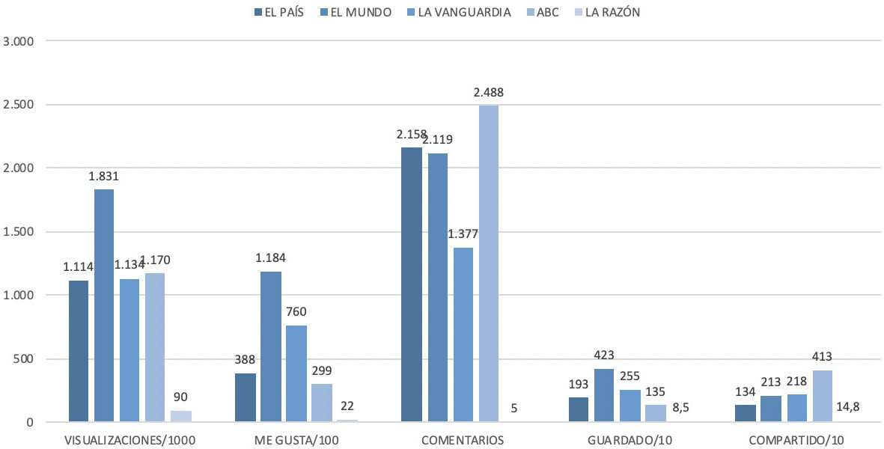

NÚMERO DE VISUALIZACIONES
Nota: Elaboración propia

y por tanto, ha podido recabar más seguidores es el diario El Mundo.

La primera de las interacciones es la más signi- ficativa. Se trata del número de veces que se ha reproducido el vídeo tanto en la sección “para ti” como en “siguiendo”. Esta interacción es la más valorada por la mayoría de los propios me- dios de comunicación, pues es lo más parecido a los índices de audiencia habituales de las edi- ciones impresas como la OJD o el EGM.
Los datos arrojados en esta categoría indican que el medio que más tiempo lleva en TikTok,
Figura 4
Número de visualizaciones
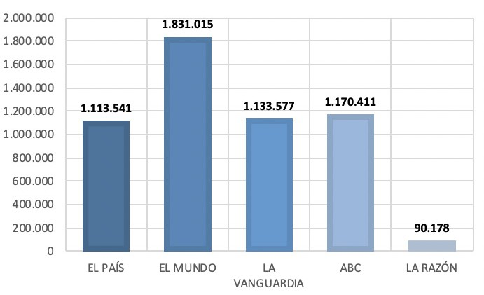
Nota: Elaboración propia
Llama la atención cómo el diario ABC, con ape- nas un mes de actividad al momento de esta investigación, ha conseguido ya posicionar al- gunos de sus vídeos en niveles de inserción en los perfiles de los usuarios muy elevados; con- cretamente, las visualizaciones de los registros analizados llegaron a 1.170.411. Esto se coloca por encima de diarios como El País o La Van- guardia, que tienen más trayectoria en la pla- taforma. Además, en esta cuenta no sobresale un video en concreto, como en otras cabece- ras, sino que se produce un visionado bastante más proporcionado que en otros periódicos.
Del mismo modo, se observa una gran dis- persión de resultados (detalle disponible en Anexo II), incluso entre las propias cabeceras con casos tan significativos como el de El País, cuya máxima visualización roza el millón de usuarios, pues se trata de declaraciones del Presidente del Gobierno, Pedro Sánchez, y la mínima, que apenas llega a 800 vistas y mos- traba un suceso poco llamativo en Estados Unidos. Estas mismas variabilidades se repiten en todos los medios, donde se alcanza, con la

misma frecuencia, valores muy altos y valores intrascendentes, salvo en el mencionado caso de ABC, que tiene un comportamiento más ho- mogéneo.

NÚMERO DE ME GUSTA
La segunda categoría a evaluar tiene que ver con la aprobación del contenido por parte del usuario, quien reacciona a dicho contenido pulsando en la pantalla en el icono disponible para dicha acción.
Es una acción muy valorada por los medios de comunicación, puesindica “la línea a seguir”. En contextos tan poco estructurados y tan poco domables como TikTok, conseguir acertar con la creación de contenido es una fuente muy re- levante de información a la hora de producir nuevas entradas. (Figura 5)
Sin lugar a dudas, el diario que mejores re- sultados obtiene en este ítem vuelve a ser El Mundo, que obtiene 118.448 me gustas en sus diez entradas analizadas, lo que le sitúa en unas medias no solo de atención, sino de aceptación muy destacadas y muy alejadas del resto de sus competidores. Apenas en el caso de La Vanguardia se superan los cincuenta mil me gusta.
En este caso, vuelve a llamar la atención que el diario ABC, con menos de un mes de pre- sencia en TikTok en el momento de este aná- lisis, ya obtenga resultados tan relevantes en esta categoría. Revisados los tiktoks que mejor se han posicionado en dicho diario, vuelven a aparecer los temas políticos como sustancia de los mismos. En este caso, el tiktok que más me gusta tiene en ABC, 9387, corresponde a un ví- deo de un ciudadano increpando al presidente del Gobierno.
Figura 5
Número de “Me gusta”
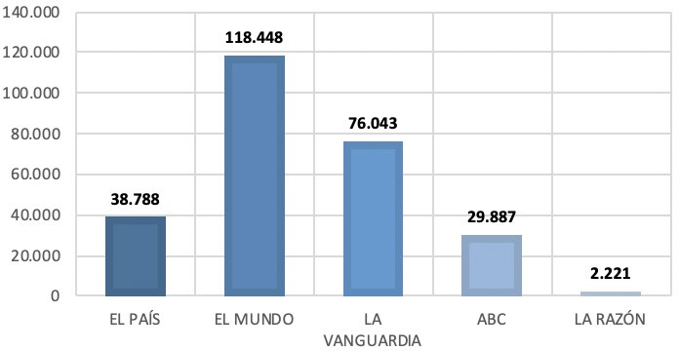
Nota: Elaboración propia

NÚMERO DE COMENTARIOS
Un segundo nivel de interacción, más compro- metido, tiene que ver con la capacidad de con- seguir que los usuarios no solo vean o aprue- ben contenido, sino que aumenten el mismo, colaborando con la expansión de la entrada en la plataforma. Si un usuario deja un comentario se le puede considerar un sujeto atento, en el sentido de que pasa un tiempo determinado en la publicación y, por tanto, interesante para las estrategias empresariales del medio. (Figura 6)
En esta ocasión, son tres los medios que, de manera proporcionada, consiguen superar los dos mil comentarios relativos a la muestra se- leccionada de entradas de TikTok. Dos de esos medios, El País y El Mundo, consolidan esa tra- yectoria estable en la red social; el otro, ABC, se posiciona como un referente en esta categoría. De hecho, es el que más comentarios recibe y, por tanto, más conversación social genera.
Solo dos entradas consiguen más del millar de comentarios: la ya referida de El País con cerca de un millón de visualizaciones con las declaraciones del primer mandatario español, Pedro Sánchez, que obtiene una cifra de 2.035 comentarios; y otra de El Mundo, que tiene
1.088 comentarios y pertenece una sección

Fernando Galindo-Rubio, Ángel Fuentes-Nevado, Fernando Suárez-Carballo
159

159

específica de este diario que da consejos en inglés y lanza una pregunta a los espectadores del vídeo, motivo por el cual tiene tal cifra de comentarios.
Por el lado opuesto, en el diario La Razón solo el tiktok nº3, el nº5 y el nº 9 obtienen algún co- mentario. El resto de las entradas selecciona- das quedan huérfanas de esta interaccción.

NÚMERO DE VECES GUARDADO
Para valorar la calidad y el interés de un post o de una entrada no solo en TikTok sino en cual- quier red social, se considera un buen indica- dor el que el sujeto lo guarde en los espacios habilitados para ello en el propio interface de la red social, bien sea para consumir en otro momento en el que pueda tener mejores con- diciones de recepción, bien porque lo consi- dera de utilidad para un futuro próximo, bien porque se desea guardar como un contenido que mostrar a su círculo social.
Se reiteran las circunstancias de las categorías anteriores, posicionándose el diario El Mundo como líder de este apartado, doblando en la intensidad de esta interacción a su principal competidor, el diario El País. La Razón, el medio que menos explota la expansión de su marca a través de esta plataforma, consigue, en paridad a esa baja actividad, unos resultados insignifi- cantes.
Dos entradas consiguen resultados muy altos. Concretamente, se habla del video nº 7 de La Vanguardia, en la que un famoso cantante, Manu Carrasco, sorprende a una adolescente enferma de cáncer en un concierto, con 2014 interacciones de almacenamiento del conteni- do. Otro video con muchos usuarios que deci- dieron guardarlo consiste en una llamativa es- cena de acción en El Mundo entre un primate
Figura 6
Número de comentarios
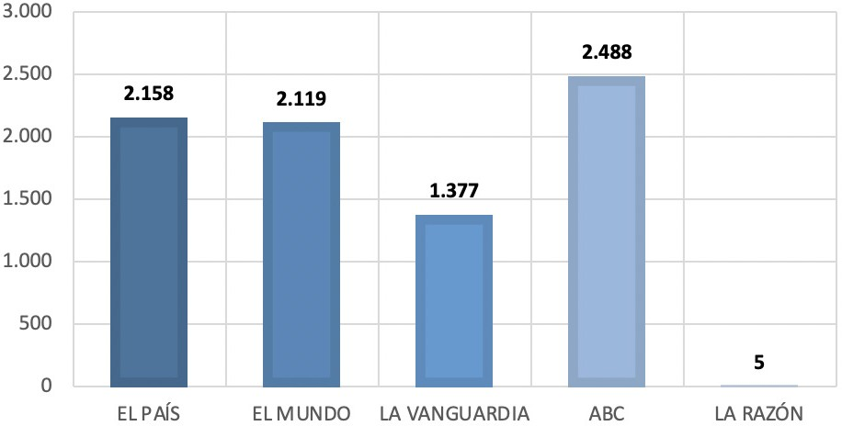

Nota: Elaboración propia

Figura 7
Número de veces guardado
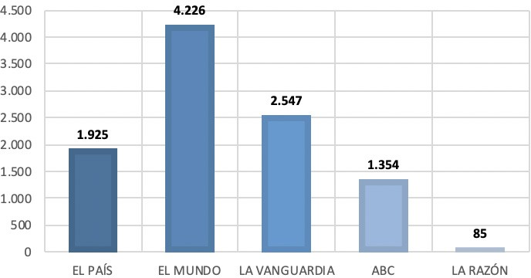
Nota: Elaboración propia

en cautividad y un visitante de las instalaciones, que ha sido guardada 1761 veces.

NÚMERO DE VECES COMPARTIDO
Si hay una acción relacionada con la interacción que es buscada de manera impenitente tanto por los medios de comunicación como por la mayoría de los usuarios es la viralización del contenido. El hecho de que un mensaje se ex- panda del propio perfil porque los usuarios lo comparten de manera desinteresada, volunta- ria y espontánea es señal de que ese conteni- do concreto tiene alguna característica que ha funcionado de manera muy eficaz y que, por tanto, habrá que tener en cuenta dichas diná- micas a la hora de producir nuevas entradas. (Figura 8)

160 La actividad en Tiktok de los medios impresos en España
160

Figura 8
Número de veces compartido

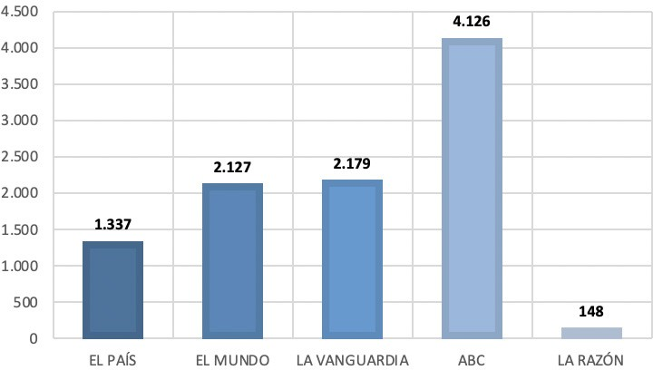
Nota: Elaboración propia

En esta subdimensión, destaca por encima de todos el diario ABC, quien a pesar de su poca longevidad en la red, ha sido capaz de agluti- nar un número de seguidores muy activo, que acepta, comenta y comparte las propuestas de contenido del medio.
Destaca, por encima de todos, un contenido compartido 1.981 veces, que alude una vez más a temas políticos y una vez más implica al Presidente del Gobierno, Pedro Sánchez, en su argumento. Es un vídeo de un jubilado que lo reprocha por la falta de atención a la zona de la Sierra de la Culebra en Zamora, tras los incen- dios del verano de 2022.
Por último, se debe reseñar que, si el contenido es interesante, es potencialmente viralizable y compartible. Del mismo modo, cuando carece de un mínimo de interés, la respuesta de este tipo de interacción es cero o muy limitada. Este es el caso de casi la mitad de los 50 ítems anali- zados, concretamente 23, que obtuvieron me- nos de diez comentarios por parte de los usua- rios. Hay cero comentarios en trece ocasiones, lo que demuestra que hay contenido que se postula como ejemplo de nula relevancia para la red social.

CONCLUSIONES
Los datos obtenidos se comportan de la si- guiente forma al analizar las tres hipótesis plan- teadas al inicio de la misma.
Por una parte, en respuesta a la primera Hi- pótesis (H1) frente a la idea inicial de que el uso de TikTok por los principales medios im- presos de España es poco significativo, su ac- tividad no es tan escasa como podría parecer, fruto del desconocimiento inicial que se presu- ponía que existía de estas redes, en virtud de la idea extendida de que solo el público más joven usa TikTok.
A pesar de que pudiera parecer más estre- cha, datos como el número de visualizaciones en el que todos los medios (a excepción de La Razón) sobrepasan el millón de visualizacio- nes en conjunto, solo contando las diez entra- das analizadas, sugieren una actividad similar al de medios de referencia como USA Today, La Nación o Dallas Morning News, todos ellos propuestas similares de diarios impresos que adaptan su contenido a TikTok.
No obstante, los números de visualizaciones en esta red social se deben relativizar, ya que solo por aparecer en una sesión de navegación, con independencia de si se mantuvo durante el tiempo suficiente para ser recibida, se anota una interacción más. Además, son cantidades insignificantes si se comparan con la mayoría de las cuentas masivasmedios periodísticos ad- hoc como Ac2allity, en la que se superan con frecuencia el millón de visualizaciones en cada una de sus entradas.
La segunda hipótesis (H2) sí parece estar mejor planteada, ya que efectivamente no se perci- be de lo analizado que haya actividad editorial programada estratégicamente, sino que la ma- yoría de los medios parecen ir tanteando esce- narios que funcionen, pero sin lógicas previas.

Salvo en casos muy contados en los que se plantean contenidos seriados como Pregun- tas Razonables del diario La Razón, el conte- nido de los tiktoks de las demás cabeceras es aleatorio, arbitrario y carente de contexto en forma de macrodiscurso con su antecedente y su siguiente, tanto visual como formal. Estas dinámicas son extendidas, en gran parte, de las cuentas de éxito en esta red social.
Finalmente, la tercera hipótesis (H3), que com- pleta a la segunda, se confirma en el sentido de la poca adecuación de la producción de tik- toks a las premisas formales y tecnológicas de la red. La mayoría de las entradas analizadas se construyen recogiendo contenido ya publicado en fechas cercanas en cualquiera de los me- dios del periódico, ya sea en formato impreso o en digital.
En este sentido, de igual forma que ha sucedi- do en otros medios y formatos emergentes, es una dinámica muy habitual la idea de reciclar contenido y duplicar su rentabilidad con ello. La estrategia Crossmedia (Erdal, 2009) suele terminar incidiendo en la disminución de la efi- cacia comunicativa del proyecto de forma única y completa.
En definitiva, a pesar de que sí existe más ac- tividad en TikTok por parte de los principales medios impresos españoles de la prevista a priori, esa actividad no es relevante en cuanto a eficacia comunicativa. Sugiere que no se ha profundizado en el análisis del medio de ma- nera independiente, sino que se considera un contenedor más en el que volcar contenido ya producido. Esto conlleva a que esas publicacio- nes no estén conectadas entre sí y, por tanto, no planteen un discurso permanente con el usuario, que es una de las bazas más valoradas de este canal.
Del mismo modo, se revela una posible idea de implicarse en esta red con objetivos diferentes
al esencial del medio, la información. Por el tipo de contenido que se vuelca, en ocasiones vul- nerando líneas frágiles como la del clickbait, se podría deducir que la intención es conseguir números altos de audiencia con los que poder sustanciar argumentarios de venta de publici- dad.
Finalmente, de la investigación realizada y las conclusiones extraídas de pueden plantear dos líneas de debate:
- ¿Deben todos los medios de comunicación informativos estar presentes en todas las redes sociales?
Es una idea bastante extendida la idoneidad de manifestarse en el mayor número de redes so- ciales posible, con el propósito de ser conocido por todo tipo de públicos, sobre todo, los más jóvenes. Esto, sobre todo, en el sentido de que, si bien ahora mismo no necesitan estar infor- mados de la actualidad, sí lo estarán en unos años y es en ese momento cuando el nombre de la cabecera sonará en su top of mind y se producirá el engagement con el medio.
A juicio de los investigadores de este trabajo, si bien es interesante esa percepción como es- quema conductista, los medios deben tener en cuenta que la tendencia de la evolución tec- nológica al estar cumpliendo los dictados de la Ley de Moore1 ha entrado en un proceso ex- ponencial que no va a facilitar estas dinámicas, sino todo lo contrario. Estar en todas las redes hoy es un proceso posible, pero si se desea hacer como parte de proyectos consolidados y buscando eficacia comunicativa en cada uno

1 La Ley de Moore (Moore, 1965) es una observación em- pírica que establece que cada dos años se produce un crecimiento exponencial en la capacidad de procesamien- to. Esta tendencia ha impulsado el avance de la tecnología y ha permitido el desarrollo de dispositivos cada vez más potentes y pequeños en el transcurso de las décadas.

de ellos, generará un esfuerzo proporcional al avance tecnológico.
- En conexión con ello, ¿el medio debe re-uti- lizar contenido ya producido o debe producir contenido ad-hoc para una red social como Ti- kTok?
La lógica parece ir de la mano de la producción a medida. Las lógicas de TikTok, desde su algo-
ritmo de recomendación hasta sus “no normas” de diseño, composición, montaje, etc., hacen de este medio un cosmos tan ecléctico como entretenido en el que, tras analizar numero- sas cuentas, se percibe que reglas no escritas como la captación del interés en los primeros tres segundos (Sidorenko, 2022) o la constan- cia en formato, lenguaje, tono (McArena, 2022) son esenciales para el éxito de estos mensajes.

REFERENCIAS

Bell, E., & Owen, T. (2017). The platform press: How Silicon Valley reengineered
journalism. The Tow Center for Digital Journalism. https://www.cjr.org/ tow_center_reports/platform- press- how- silicon-valley- reenginee- red- journalism.php
Bingham, C. M. (2020). Talking about Twitch: Dropped frames and a normati-
ve theory of new media produc- tion. Convergence, 26(2), 269–286. ht- tps://doi.org/ 10.1177/1354856517736974
Boczek, K., & Koppers, L. (2020). What’s new about Whatsapp for news? A mixed-method study on news outlets’ strategies for using WhatsApp. Di- gital Journalism, 8(1). https://doi.org/10.1080/ 21670811.2019.1692685
Brems, C., Temmerman, M., Graham, T. y Broersma, M. (2017). Personal
branding on Twitter. Digital Journalism, 5(4), 443–459. https://doi.org/1 0.1080/21670811.2016.1176534
Clavijo, M. (2021). TikTok is changing the way journalists share information. Story- bench. https://www.storybench.org/tiktok-is-changing-the-way-journa- lists-share-information/
Chirino, N. (2009) Características generacionales y los valores. Su impacto en
lo laboral. Observatorio Laboral Revista Venezolana, 2 (4). https://biblat. unam.mx/es/revista/observatorio-laboral-revista-venezolana/articulo/ caracteristicas-generacionales-y-los-valores-su-impacto-en-lo-laboral
Ekström, M. and Westlund, O. (2019) The dislocation of news journalism: A conceptual framework for the study of epistemologies of digital jour-
nalism. Media and Communication, 7(1). https://doi.org/10.17645/mac. v7i1.1763
Erdal, I. J. (2009). Cross-Media (Re)Production Cultures. Convergence, 15(2), 215–231. https://doi.org/10.1177/1354856508105231

Fernández, R. (2022). Redes sociales con mayor número de usuarios activos a
nivel mundial en enero de 2022. Statista https://es.statista.com/estadisti- cas/600712/ranking-mundial-de-redes-sociales-por-numero-de-usua- rios.
Hill, S. and Bradshaw, P. (2018) Mobile-First Journalism: Producing News for Social and Interactive Media. New York: Routledge.
Kemp, S. (2023). Digital 2023: Global Overview Report — DataReportal – Global Digital Insights. Rercuperado de : https://datareportal.com/re- ports/digital-2023-global-overview-report
Klinger, U. and Svensson, J. (2015) The emergence of network media logic in political communication: A theoretical approach. New Media & Society,
17(8). https://doi.org/10.1177/146144481452295
Lee, J. (2015). The double-edged sword: The effects of journalists’ social me- dia activities on audience perceptions of journalists and their news
products. Journal of Computer-Mediated Communication, 20(3). https:// doi.org/10.1111/jcc4.12113
Lewis, S. Holton, A. and Coddington, M. (2014) Reciprocal journalism. Journa- lism Practice 8.
Lozano, Mira y Gil (2023) Social media influence on young people and chil- dren: Analysis on Instagram, Twitter and YouTube. Comunicar, Revista científica de Educación y Comunicación. https://doi.org/10.3916/C74-2023- 10
Marcelino M. (2015). Migración de los jóvenes españoles en redes sociales. De Tuenti a Facebook y de Facebook a Instagram. La Segunda Migra-
ción. Revista ICONO 14. Revista Científica De Comunicación y Tecnologías Emergentes, 13 (2), 48-72. https://doi.org/10.7195/ri14.v13i2.821.
McArena, D. (2022). Usos de TikTok en comunicación profesional [Ponencia en congreso]. III Congreso Internacional Comunicación y Redes Sociales en la Sociedad de la Información, Universidad Pontificia de Salaman- ca. https://www.youtube.com/watch?v=jZUH89uc1fA
Moore, G. (1965) Cramming more components onto integrated circuits. Elec- tronics, Volume 38, Number 8. New York.
Negredo, S., Amoedo, A., Vara, A., Moreno, E., y Kaufmann, J. (2021). Spain. En- Reuters Institute Digital News Report 2021. (10.a ed. 102–103). https:// reutersinstitute.politics.ox.ac.uk/sites/default/files/2021- 06/Digital_ News_Report_2021_FINAL.pdf
Negreira, M.C., Vázquez, J., y López, X. (2022). Blurring Boundaries Between Journalists and TikTokers: Journalistic Role Performance on TikTok. Me- dia and Communication, 10. https://doi.org/10.17645/mac.v10i1.4699
Newman, N. (2021). United Kingdom News Report 2021. Reuters Institute for the Study of Journalism.

Newman, N. Fletcher, R. Eddy, K. Robertson, C. y Nielsen, R. (2023). Digital News Report 2023. Reuters Institute for the Study of Journalism.
Pellicer, M. (2020). TikTok: ¿Cómo puede ayudar a los medios de comunica- ción?. MiquelPellicer.com. https://miquelpellicer.com/2019/07/tiktok- como-puede-ayudar-a-los-medios-de-comunicacion/
Prensky, M. (2001). Digital game-based learning. McGraw-Hill. New York.
Sidorenko, P. y Herranz, J. M. (2020). ¿Es posible el periodismo en TikTok? Te- los. Editorial Fundación Telefónica. https://telos.fundaciontelefonica. com/es-posible-el-periodismo- en-tiktok/
Sidorenko, P. (2022). Usos de TikTok en comunicación profesional [Ponencia en congreso]. III Congreso Internacional Comunicación y Redes Sociales en la Sociedad de la Información, Universidad Pontificia de Salaman- ca. https://www.youtube.com/watch?v=jZUH89uc1fA
Strömbäck. J. (2008) Four phases of mediatization: An analysis of the mediati-
zation of politics. The International Journal of Press/Politics, 13(3). https:// doi.org/10.1177/1940161208319097
Van Dijck, J., & Poell, T. (2013). Understanding social media logic. Media and Com- munication, 1(1), 2–14. https://doi.org/10.12924/mac2013.01010002
Vara, A. Negredo, S. Moreno, E. Kaufmann, J. y Amoedo, A. (2023) Digital News Report Spain 2023. Reuters Institute for the Study of Journalism.
Vázquez-Herrero, J., Direito-Rebollal, S., & López-García, X. (2019). Ephemeral journalism: News distribution through Instagram Stories. Social Media
+ Society, 5(4). https://doi.org/10.1177/2056305119888657
Vázquez J., Negreira, M. y López, X. (2022) Let’s dance the news! How the
news media are adapting to the logic of TikTok. Journalism, Vol. 23(8). https://doi.org/10.1177/1464884920969092
Vara, A. Negredo, S. Morenoi, E. Kaufmann, J. y Amoedo, A. (2023) Digital News Report Spain 2023. Reuters Institute for the Study of Journalism.
Welbers, K. and Opgenhaffen, M. (2019) Presenting news on social media. Di- gital Journalism, 7(1). https://doi.org/10.1080/21670811.2018.1493939
Xia, Y., Robinson, S., Zahay, M., et al. (2020) The evolving journalistic roles on social media: Exploring “engagement” as relationship-building be-
tween journalists and citizens. Journalism Practice 14(5).https://doi.org/ 10.1080/17512786.2020.1722729

